Activité de restauration sise 26 rue Sainte – 13001 MARSEILLE

Enseigne : AUX ANTIPODES
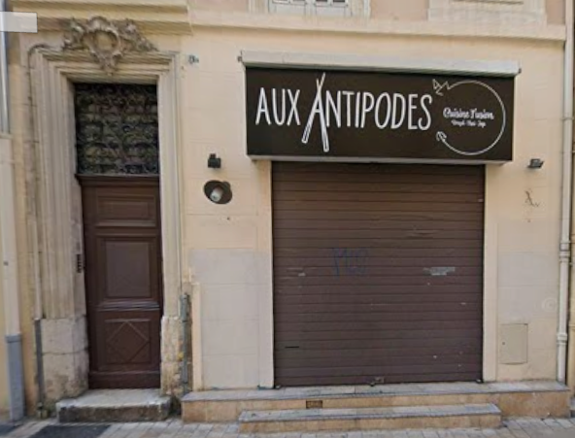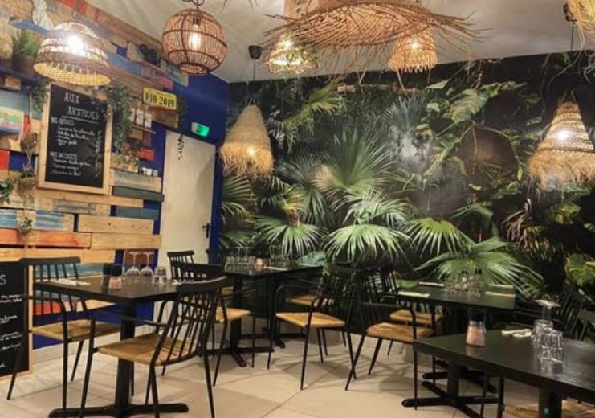
CA (2025) : 214 385 €
Valorisation au bilan du fonds de commerce : 120 000 €
Destination du bail : Restauration
Loyer : 6 447 € /an
Désignation du local : Local au rdc de l’immeuble ainsi qu’un sous-sol

Les candidats acquéreurs sont informés que les offres déposées :
1) Doivent être fermes et définitives et dépourvues de toute condition suspensive ;
2) Doivent être accompagnées de garanties financières (chèque de banque de 10 %
du montant de l’offre ainsi qu’une attestation bancaire justifiant de la disponibilité des
fonds à première demande en vue de l’acquisition projetée) ;
3) Doivent être accompagnées d’une attestation d’indépendance conformément aux
dispositions de l’article L642-3 du code de commerce et d’une attestation de
provenance des fonds (cahier des charges complet disponible sur demande)
ACTIVITE (13001) sis
26 rue Sainte – 13001 MARSEILLE
Enseigne : AUX ANTIPODES

CA (année) :
Destination du bail :
Loyer :
Valorisation au bilan :

Référence du mandat :

Les candidats acquéreurs sont informés que les offres déposées :
1) Doivent être fermes et définitives et dépourvues de toute condition suspensive ;
2) Doivent être accompagnées de garanties financières (chèque de banque de 10 %
du montant de l’offre ainsi qu’une attestation bancaire justifiant de la disponibilité des
fonds à première demande en vue de l’acquisition projetée) ;
3) Doivent être accompagnées d’une attestation d’indépendance conformément aux
dispositions de l’article L642-3 du code de commerce et d’une attestation de
provenance des fonds (cahier des charges complet disponible sur demande)
Recherche de candidats à la reprise,
en liquidation judiciaire.

(LJ-L.642-19 C.COM)






Délai limite dépôt des offres : 5 octobre 2026 à 12H00

Informations :
www.lesmandataires.com
dbenesin@lesmandataires.com
Téléphone : 04.91.01.14.11
Référence du mandat : 25350

